**Disciplina: Fundamentos de Web Design I**

**Prof. Wilton de Paula Filho**

**Curso: Tecnologia em Sistemas para Internet**

**(VALOR: 5,0 pontos)**

**ORIENTAÇÕES**:

* TRABALHO INDIVIDUAL (cada aluno deverá produzir a sua própria solução)
* CONSULTAS PERMITIDAS: web, colegas dentro do laboratório e materiais offline
* Endente (indente) todo o código-fonte da página
* Após finalizar essa lista você deverá hospedar a sua solução em algum serviço online de hospedagem de páginas web, por exemplo em www.awardspace.com, e em seguida disponibilizar a sua solução (URL da página) nesse formulário [tinyurl.com/enviarsolucaolista07](https://tinyurl.com/enviarsolucaolista07)

**Objetivo**

Construir uma página *web* idêntica a figura abaixo. As características dessa página são detalhadas a seguir.

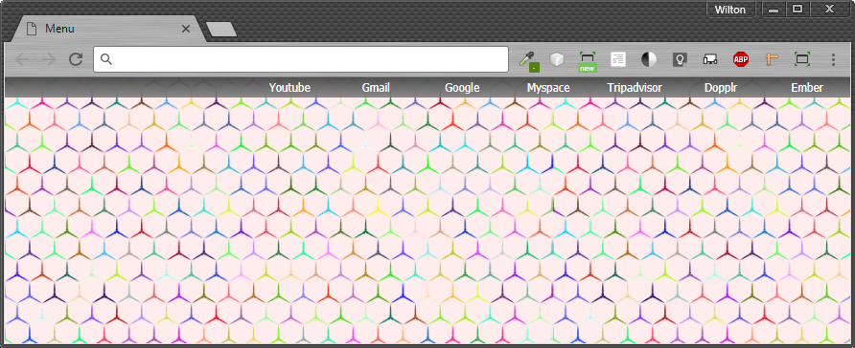

**Menu**:

* Largura do menu: 100%
* Alinhamento das opções do menu: à direita
* Efeito na cor de fundo do menu: transparente (90%)
* Cor de fundo do menu: degradê linear (top: preto 🡪 down: cinza escuro)
* Ao passar o mouse sobre qualquer parte do menu (Figura 1), o restante do menu deverá descer conforme mostrado na imagem abaixo (Figura 2). Essa transição deve durar 0.5 segundo.

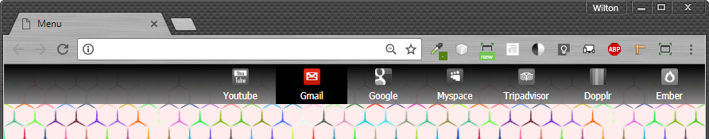

* Quando o menu estiver completamente visível ao usuário (Figura 2), os ícones acima de cada opção do menu deverão estar na cor de tons de cinza e só deverão ficar coloridos ao passar o mouse sobre cada opção do menu (veja o efeito na Figura 2: Gmail)

**Fundo da página:**

* Utilize a imagem FUNDO.PNG disponível dentro da pasta de imagens (anexo)
* A imagem de fundo deverá preencher todo o fundo da página, independentemente do tamanho do VIEWPORT.
* Atrás da imagem de fundo da página deverá haver a cor vermelho (bem claro), conforme mostrado nas figuras anteriores.
* O efeito de fundo mostrado nas figuras acima (imagem + cor) deve ser feito utilizando apenas CSS.